Нанолюминофоры на основе однофазных и легированных медью 2D наночастиц CdSe для генерации белого света
Саиджонов Б.М.
Аспирант
Московский государственный университет им. М.В. Ломоносова
Факультет наук о материалах, Москва, Россия
E-mail: Bedil_saidjonov@mail.ru
2D наночастицы халькогенидов кадмия являются новыми представителями коллоидных полупроводниковых нанокристаллов. Эти частицы характеризуются относительно высоким выходом фотолюминесценции, большим сечением поглощения и гигантской силой осциллятора переходов, что делает их привлекательным для получения светоизлучающих материалов. В настоящее время большой интерес представляет генерация белого света с использованием однофазных полупроводниковых наночастиц в связи с возможностью уменьшение эффекта самопоглощения излучения. Данная работа посвящена исследованию потенциала 2D наночастиц CdSe для генерации белого света.
2D наночастиц CdSe были получены методом коллоидного синтеза. Исследована зависимость оптических свойств однофазных 2D наночастиц CdSe от температуры синтеза. Показано, что тонкие популяции двумерных наночастиц CdSe, полученные при относительно низких температурах синтеза (<200^{о}С), излучают белый свет благодаря сочетанию экситонной эмиссии с широкой полосой, соответствующей рекомбинации носителей заряда через межзонные уровни, связанные с дефектами. Варьирование температуры синтеза приводит к изменению фотометрических параметров, включая координаты цветности, коррелированную цветовую температуру и индекс цветопередачи.
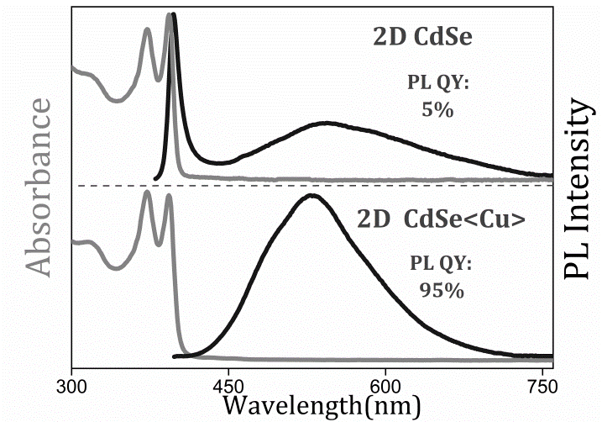
Рисунок 1. Спектры поглощения и излучения однофазных и легированных медью 2D наночастиц CdSe.
Однако квантовый выход эмиссии образцов был ниже 10%, что ограничивает их приложение в качестве источника белого света. Для повышения квантового выхода фотолюминесценции и устранения самопоглощения, ультратонкая популяция 2D наночастиц CdSe была легирована медью. Показано, что варьированием концентрации меди, экситонная полоса эмиссии может быть полностью подавлена (Рис.1). Выход фотолюминесценции образцов зависит от концентрации меди и достигает значения до 95% [1].

1. B.M. Saidzhonov, V.B. Zaytsev, M. V Berekchiian, R.B. Vasiliev. Highly luminescent copper-doped ultrathin CdSe nanoplatelets for white-light generation // J. Lumin. 2020, p. 117134.

